Министерство образования Республики Беларусь

Учреждение образования

БЕЛОРУССКИЙ ГОСУДАРСТВЕННЫЙ УНИВЕРСИТЕТ

ИНФОРМАТИКИ И РАДИОЭЛЕКТРОНИКИ

Факультет компьютерных систем и сетей

Кафедра программного обеспечения информационных технологий

Дисциплина: Базы Данных (БД)

ОТЧЕТ

по лабораторной работе №7

Выполнил

студент: гр. 651006 Шепелевич

Проверил: Салей

Минск 2019

**Задачи**:

**№1**

**Подзадача 1.**

Запрос:

DECLARE @xml XML

SET @xml = (

SELECT

Product.ProductID AS '@ID',

Product.Name AS 'Name',

ProductModel.ProductModelID AS 'Model/@ID',

ProductModel.Name AS 'Model/Name'

FROM

Production.Product

JOIN Production.ProductModel

ON Product.ProductModelID = ProductModel.ProductModelID

FOR XML

PATH ('Product'),

ROOT ('Products')

)

SELECT @xml

Результат :

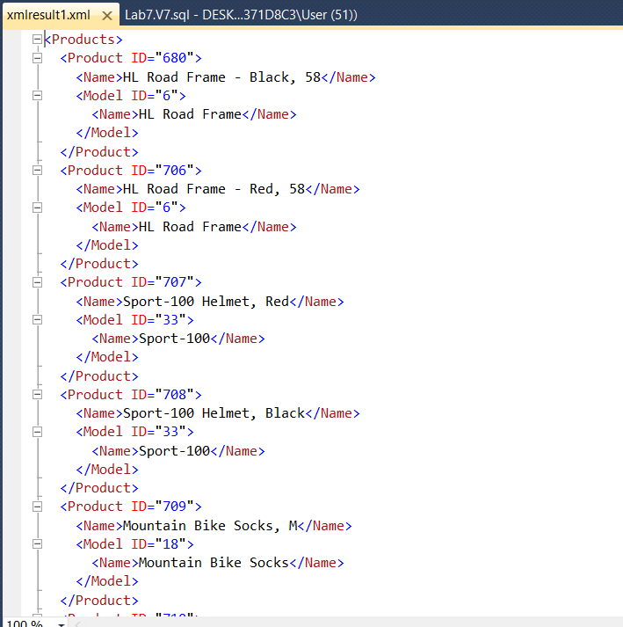

**Подзадача 2.**

Запрос:

-- 2

CREATE TABLE #ProductTemp (

ProductID INT,

ProductName NVARCHAR(50),

ProductModelID INT,

ProductModelName NVARCHAR(50)

)

INSERT INTO #ProductTemp (

ProductID,

ProductName,

ProductModelID,

ProductModelName

)

SELECT

ProductID = xmlNode.value('@ID', 'INT'),

ProductName = xmlNode.value('Name[1]', 'NVARCHAR(50)'),

ProductModelID = xmlNode.value('Model[1]/@ID', 'INT'),

ProductModelName = xmlNode.value('Model[1]/Name[1]', 'NVARCHAR(50)')

FROM

@xml.nodes('/Products/Product') AS xml(xmlNode)

SELECT * FROM #ProductTemp

GO

Результат :

